Об утверждении проекта (схемы) зонирования земель города Семей
Утративший силу
Решение маслихата города Семей Восточно-Казахстанской области от 4 февраля 2022 года № 22/156-VII. Зарегистрировано в Министерстве юстиции Республики Казахстан 9 февраля 2022 года № 26767. Утратило силу решением маслихата города Семей области Абай от 17 ноября 2023 года № 13/78-VIII
Сноска. Утратило силу решением маслихата города Семей области Абай от 17.11.2023 № 13/78-VIII (вводится в действие по истечении десяти календарных дней после дня его первого официального опубликования).
В соответствии с пунктом 2 статьи 8 Земельного кодекса Республики Казахстан, подпунктом 13) пункта 1 статьи 6 Закона Республики Казахстан "О местном государственном управлении и самоуправлении в Республике Казахстан", маслихат города Семей РЕШИЛ:
1. Утвердить проект (схему) зонирования земель города Семей, согласно приложению к настоящему решению.
2. Настоящее решение вводится в действие по истечении десяти календарных дней после дня его первого официального опубликования.
Секретарь городского маслихата | Б. Акжалов
приложение к решению
маслихата города Семей
от 4 февраля 2022 года
№ 22/156-VII
приложение к решению
маслихата города Семей
от 4 февраля 2022 года
№ 22/156-VII
Проект (схема) зонирования земель города Семей Восточно-Казахстанской области

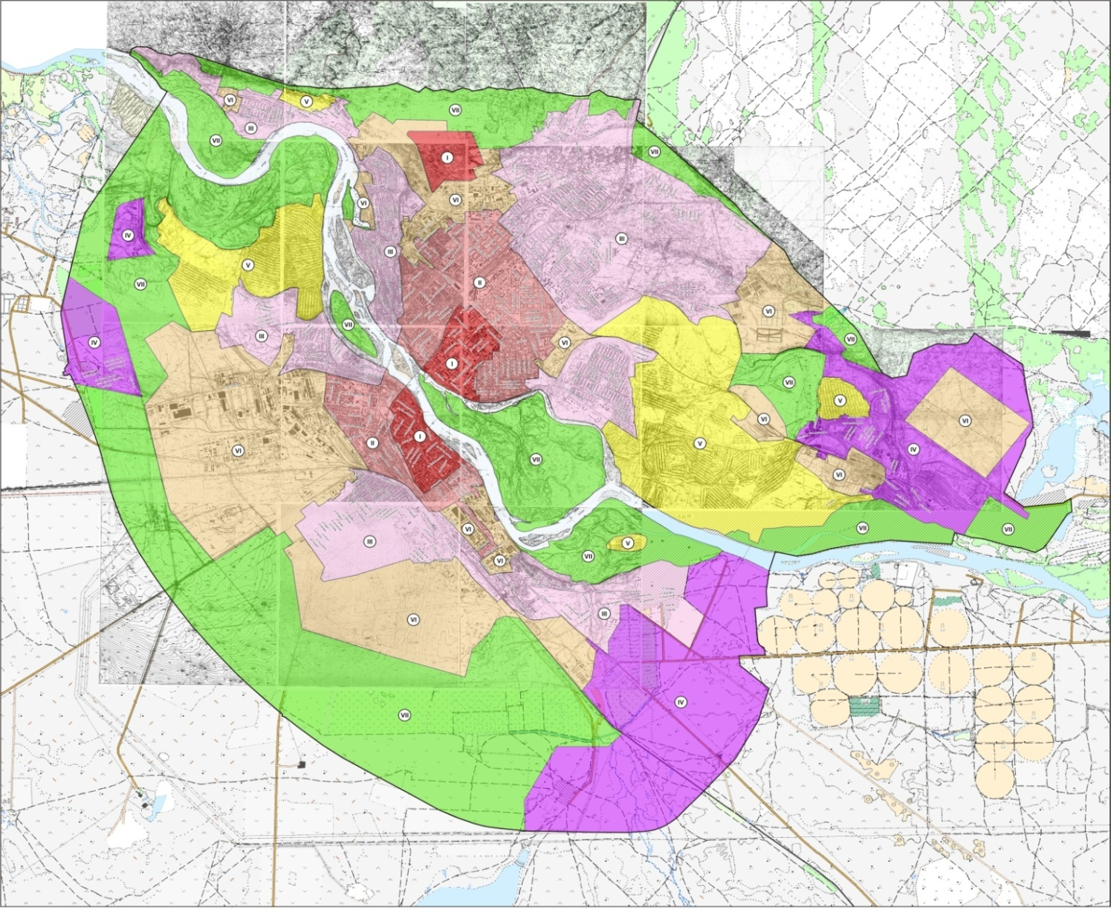

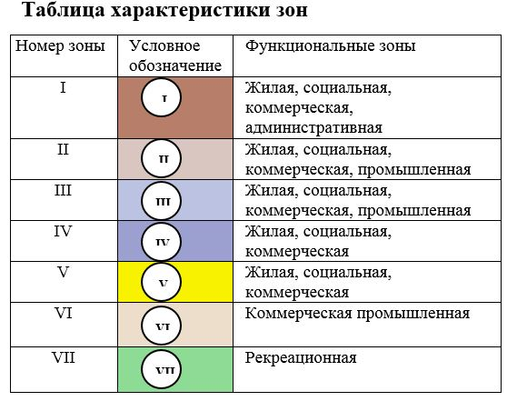

© 2012. РГП на ПХВ «Институт законодательства и правовой информации Республики Казахстан» Министерства юстиции Республики Казахстан

